欧洲数学学会(EMS)电子书使用说明
- 出版社介绍：
欧洲数学学会（The European Mathematical Society）在1990年创立，总部设在瑞士，旨在促进纯粹与应用数学之研究,对数学教育之课题提供协助与建议,关切数学与社会之广泛关系,促进各国数学家互动,建立欧洲数学家的认同感,在超国家机构间代表数学社群。EMS到目前为止个人会员达到3000多人，由来自欧洲60多个国家的应用和计算数学家、计算机科学家、工程师、统计学家和数学教育者组成。EMS在欧洲有着非常重要的学术地位，同时也是德国《数学文摘》的主要编委。
- 电子书介绍：
至2014年底，EMS将出版超过130本书的电子图书，出版年代从2004年至今，超过30000页的高质量文章，所有的在线图书可以下载(pdf)，未来每年计划出版量约为15种左右，系列丛书包括以下10种：
EMS Monographs in Mathematics (EMM)
EMS Series of Congress Reports (ECR)
EMS Series of Lectures in Mathematics (ELM)
EMS Textbooks in Mathematics (ETB)
EMS Tracts in Mathematics (ETM)
ESI Lectures in Mathematics and Physics (ESI)
Heritage of European Mathematics (HEM)
IRMA Lectures in Mathematics and Theoretical Physics (IRMA)
The QGM Master Class Series (QGM)
Zurich Lectures in Advanced Mathematics (ZLAM)
- 访问地址：http://www.ems-ph.org/books/title_index.php
- 使用说明
进入网站地址后，
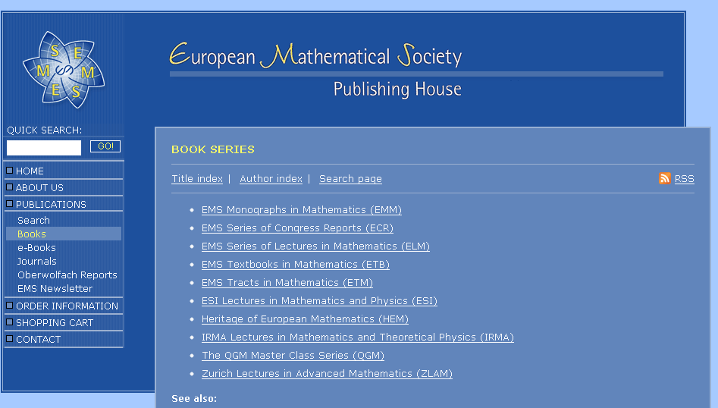
点击BOOK列，打开默认出现按照图书系列排列的图书清单

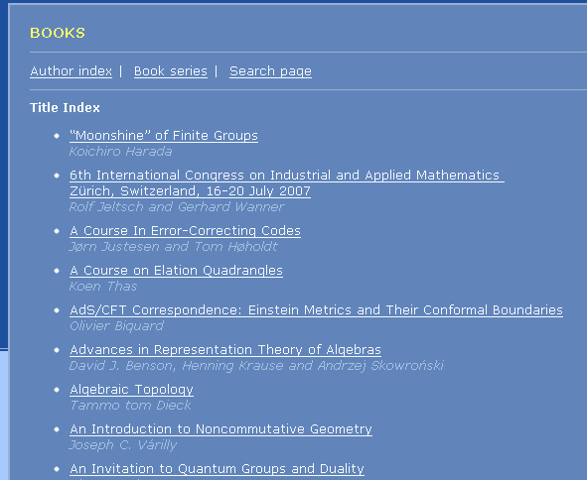
点击Title Index,按照文章标题进行搜索，如下所示，所有文章均按照标题排列
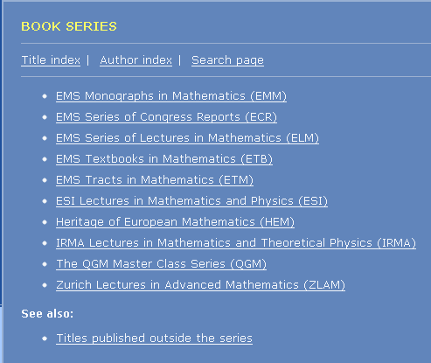
选中某系列书并进入，如下图所示，显示该系列下所有书的信息。此系列共有4本图书
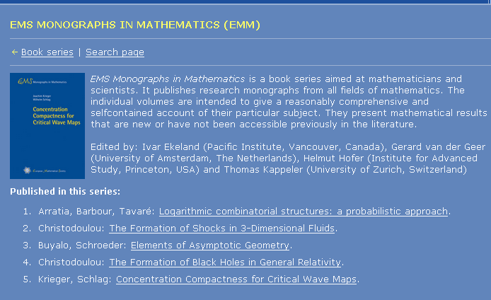

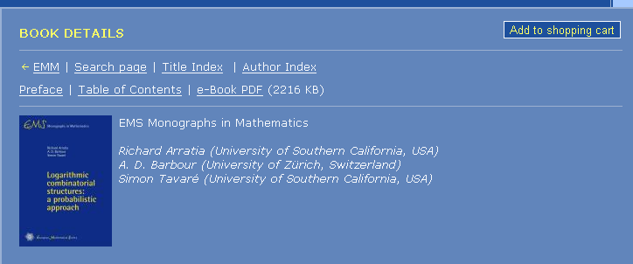
点击第一本书即出现这本书的详细信息。可以进行查询，并阅读首页、目次和PDF阅读及下载。点击e-book PDF即可下载该图书。

